Инструкция «Как записать ребенка на очередь в детский сад».

Как записать ребенка в детский сад через «Госуслуги»? Этот вопрос волнует каждого родителя, кто преодолевал затруднение отправки крохи в это учреждение. Практически с первых месяцев жизни малыша проблема становится актуальной, хотя кажется, что до садика еще долгих три года. Родители, уже отправившие деток в это учреждение, в курсе того, что нельзя медлить. Нужно быстро зарегистрировать кроху, а сделать это проще всего через сайт «Госуслуги».
Теперь нет нужды в том, чтобы посещать множество детских садиков в поисках того, который сможет принять кроху. Что нужно для подачи заявления? Доступ в интернет, требуемые документы и немного свободного времени.

Что следует подготовить для «Госуслуг»?
Что следует подготовить для «Госуслуг»? Чтобы подать документы через «Госуслуги» в онлайн-режиме, следует заранее позаботиться о наличии следующего:

- паспорт (можно взять одного из родителей (или опекуна) — того, кто зарегистрирован на портале);
- соответствующий документ опекуна (понадобится только, если над ребенком установлена опека);
- СНИЛС того родителя, чей паспорт предоставляется;
- СНИЛС ребенка (если уже оформлен);
- документы, удостоверяющие наличие льгот (они нужны при условии, что есть законные основания получить место раньше других заявителей);
- документы, позволяющие подтвердить наличие заболеваний у малыша (это требуется для определения крохи в специализирующую группу).

Данная услуга региональная. Поэтому в первую очередь нужно проверить выбран ли у вас регион? Проверить Вы можете здесь в правой части экрана. Если же не выбран или выбран другой, тогда нажимаете здесь и указывайте ваш регион. Вводить регион необходимо, пользуясь всплывающими подсказками. После этого нажимаем «Сохранить».
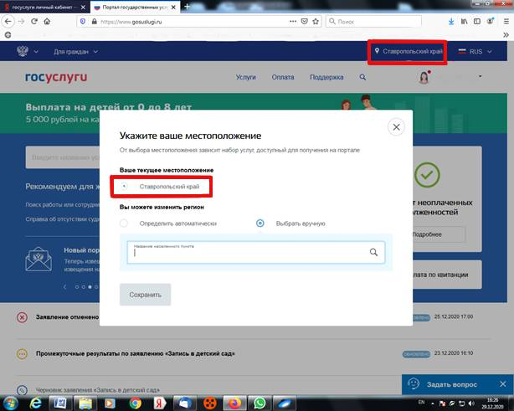

Авторизованы ли вы на портале? Проверить это можно в этой части экрана. Если вы авторизованы, будут написаны «Фамилия и инициалы» ваши. Если не авторизованы, то будет написано «Личный кабинет». Тогда нажимаете на надпись «Личный кабинет», вводите логин и пароль или как в данном случае если уже логин заполнен, тогда только пароль. После этого нажимаете «Войти»

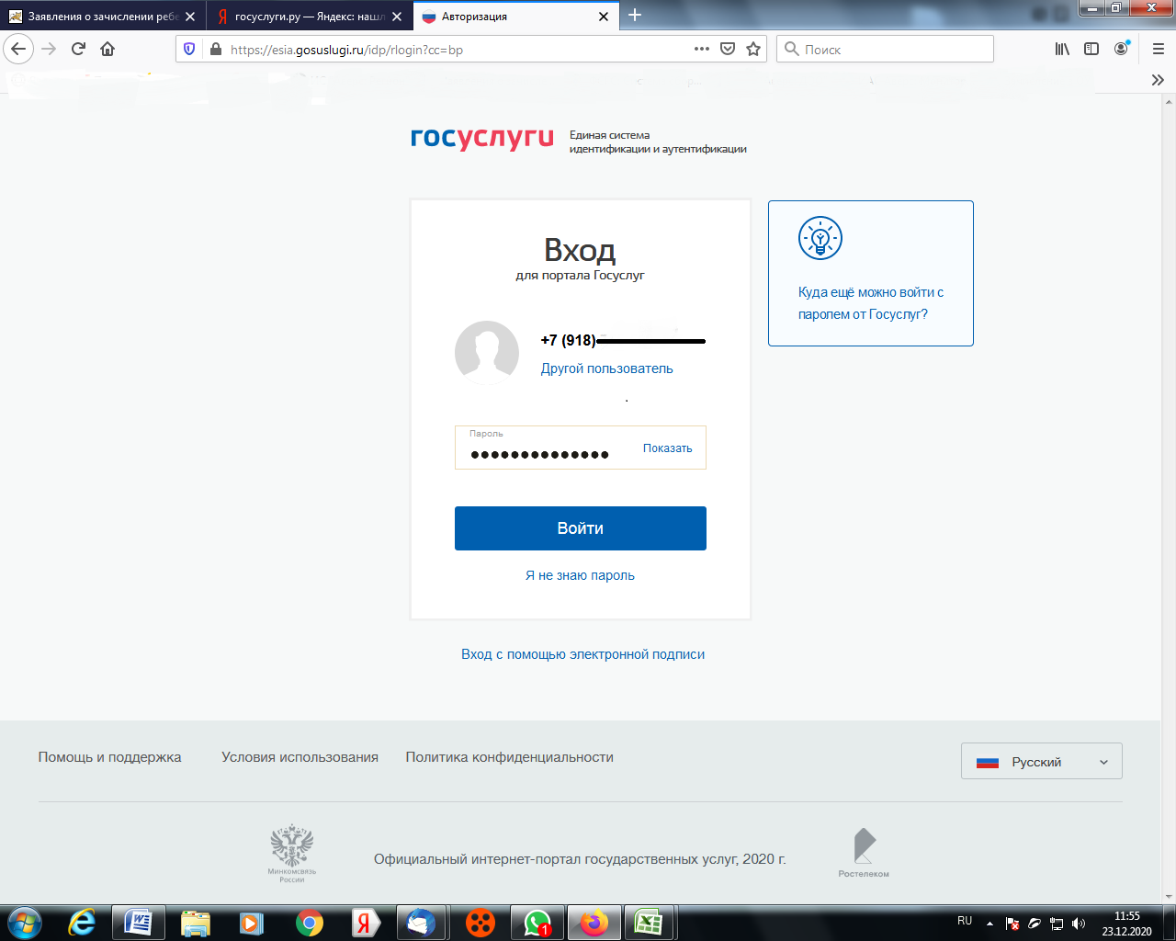

Далее следует выбрать раздел «Образование»
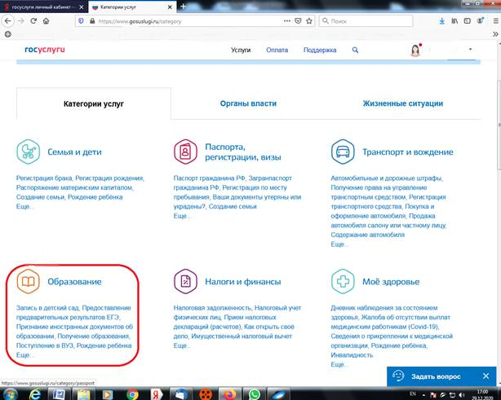
Следующим шагом будет выбрать услугу «Запись в детский сад».

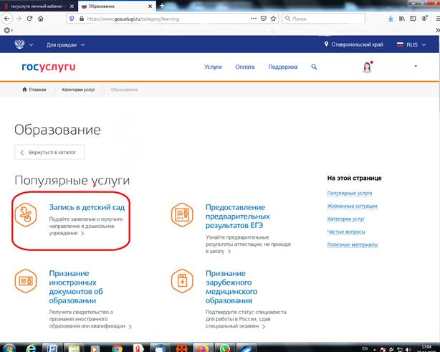

Выбираем «Запись ребенка в детский сад»

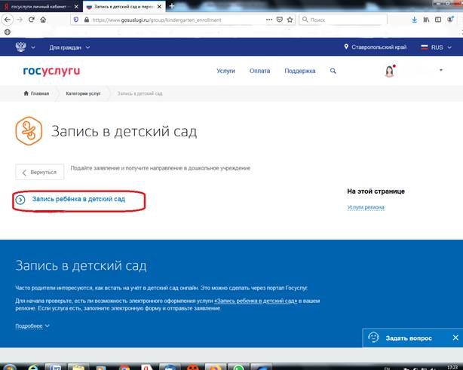

И еще раз выбираем «Запись ребенка в детский сад»

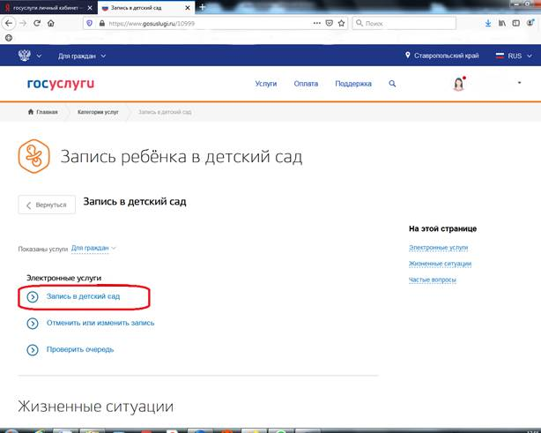

В правой части экрана появится кнопка «Заполнить заявление»

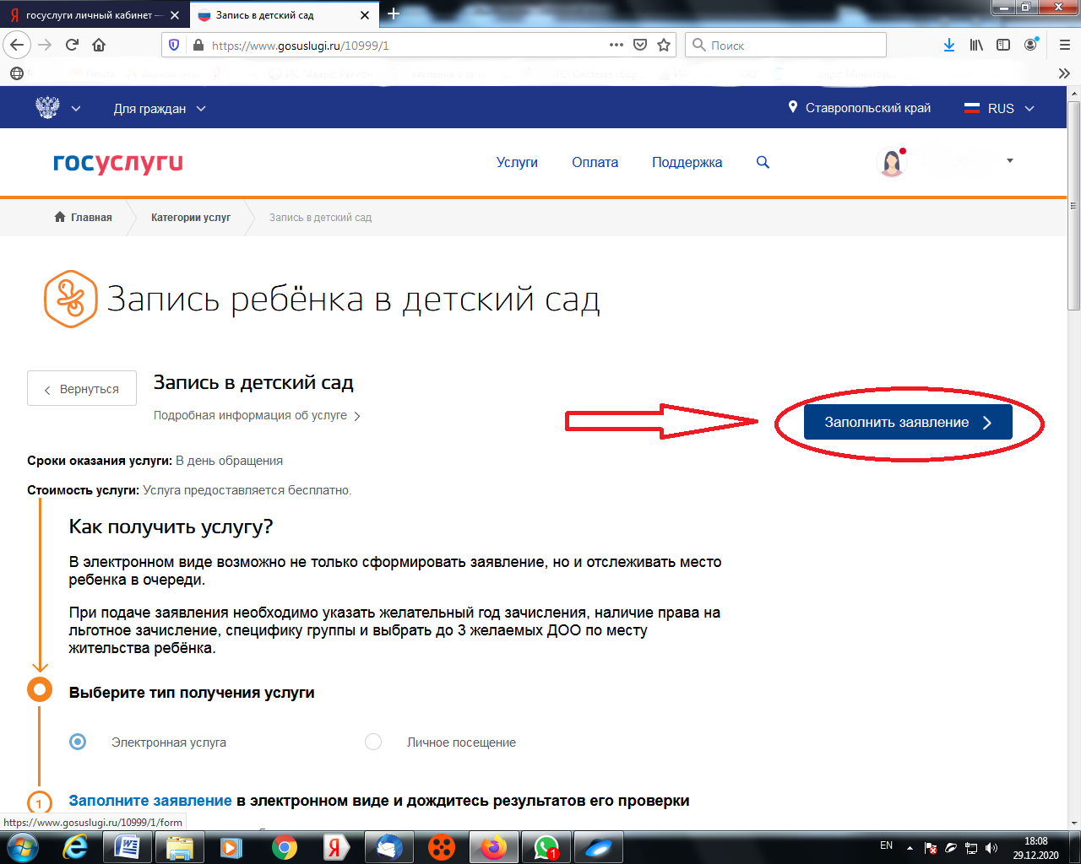

Первый пункт: «Ваши персональные данные». Он заполняется автоматически из вашего личного кабинета, если какие-то данные заполнены неверно или вовсе не заполнены, то изменить Вы можете в личном кабинете. Перейти в личный кабинет для изменения данных можно по этой ссылке.
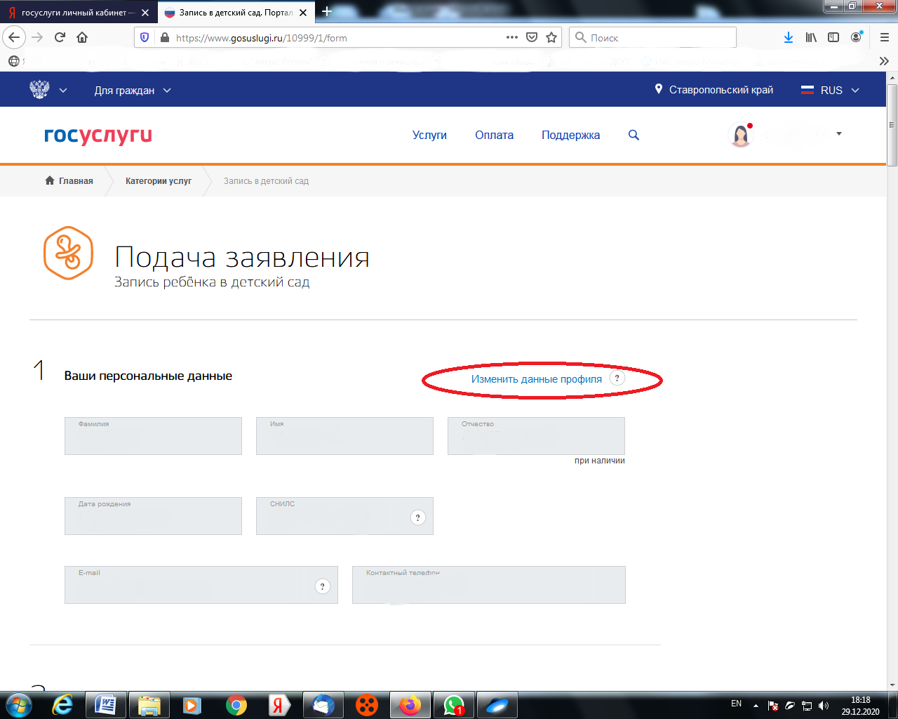

Второй пункт: «Ваши паспортные данные». Этот пункт также заполняется автоматически из личного кабинета. И редактировать тоже необходимо в личном кабинете. Есть стрелка для перехода.

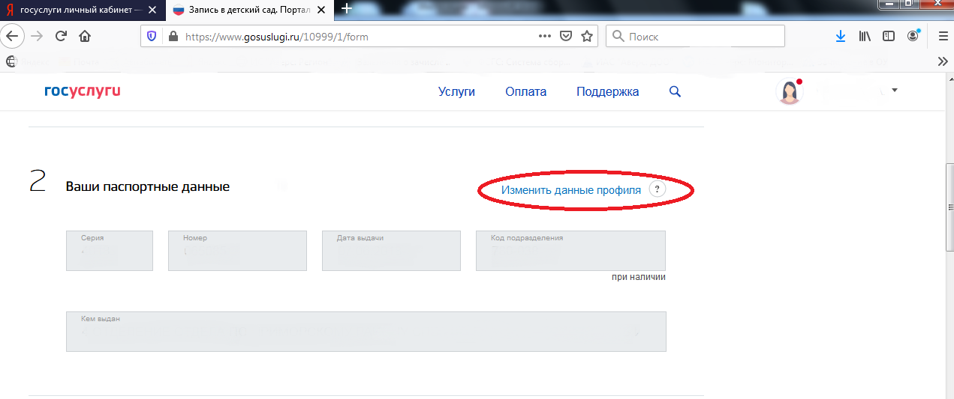

Третий пункт: «Кем вы приходитесь ребёнку». Для выбора доступны «Мать», «Отец». Также можно выбрать «Иную» указать вручную кем приходитесь и на основании какого документа.

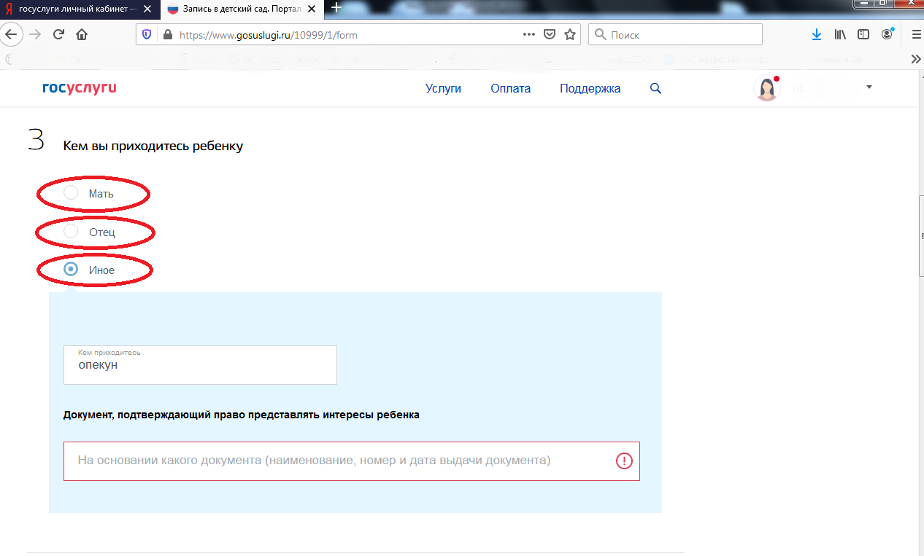

В четвертом пункте необходимо указать «Персональные данные ребёнка»: фамилия, имя, отчество, дата рождения, пол, СНИЛС при наличии

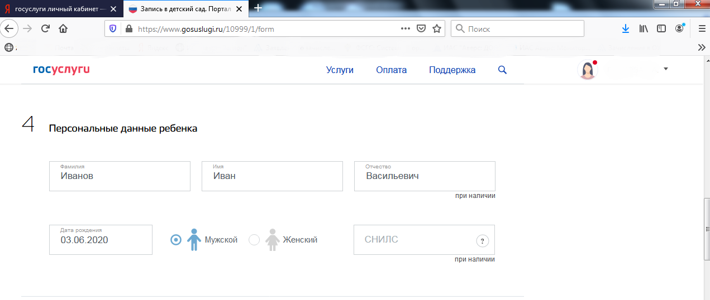

В пятом пункте необходимо указать «Данные свидетельства о рождении ребёнка». Если свидетельство о рождении образца Российской Федерации, то заполняете эту форму непосредственно с документа. Если свидетельство о рождении образца иного государства, опускайтесь ниже, выбирайте свидетельство о рождении иного государства, вводите наименование документа и номер.
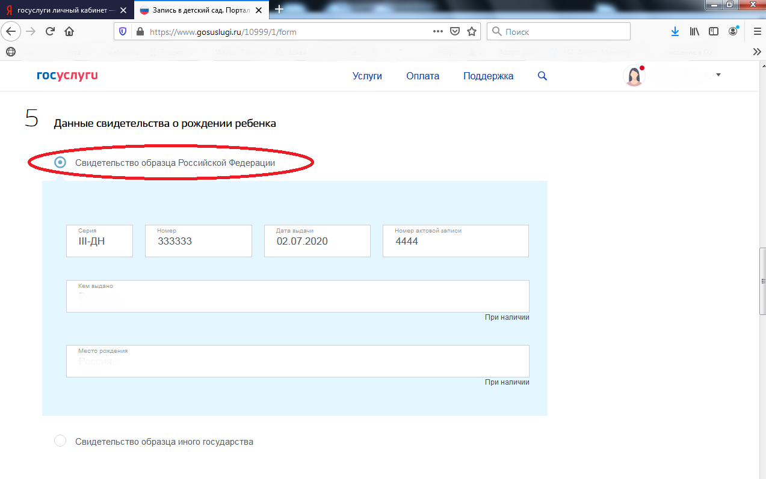

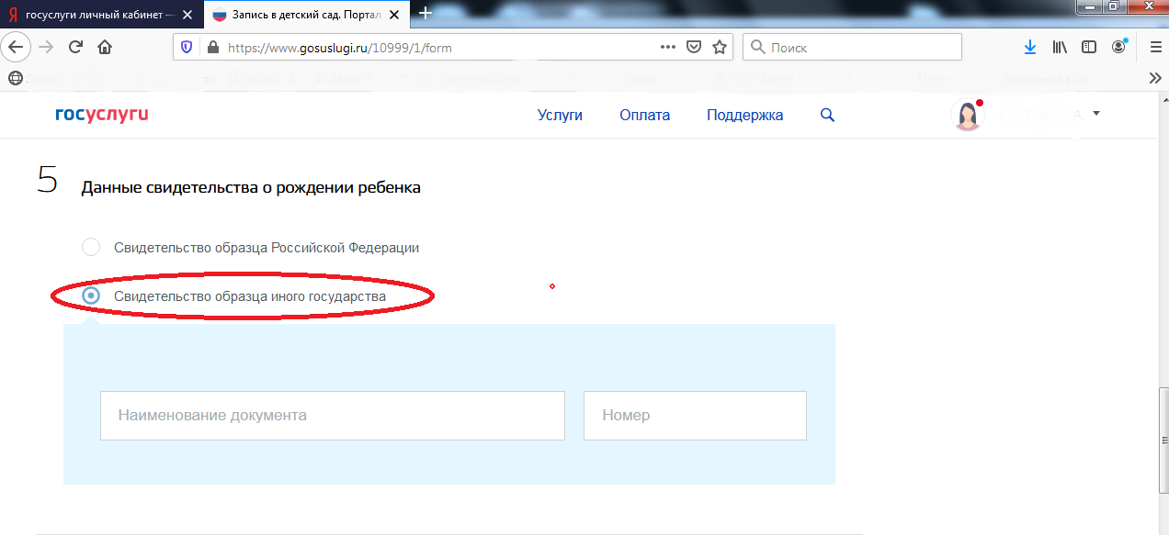

Далее указываете адрес места пребывания. Если он не заполнился автоматически, тогда необходимо ввести его вручную. Адрес необходимо вводить пользуясь всплывающими подсказками. Городулицуномер доманомер квартиры (если есть). Если номер квартиры отсутствует, то нажимайте на пустом месте и ставите галочку «Нет квартиры».
В седьмом пункте нужно указать совпадает ли адрес места жительства с местом пребывания, если совпадает, оставляете «Да», если нет, выбирайте «Нет». И также пользуясь подсказками, вводите адрес.

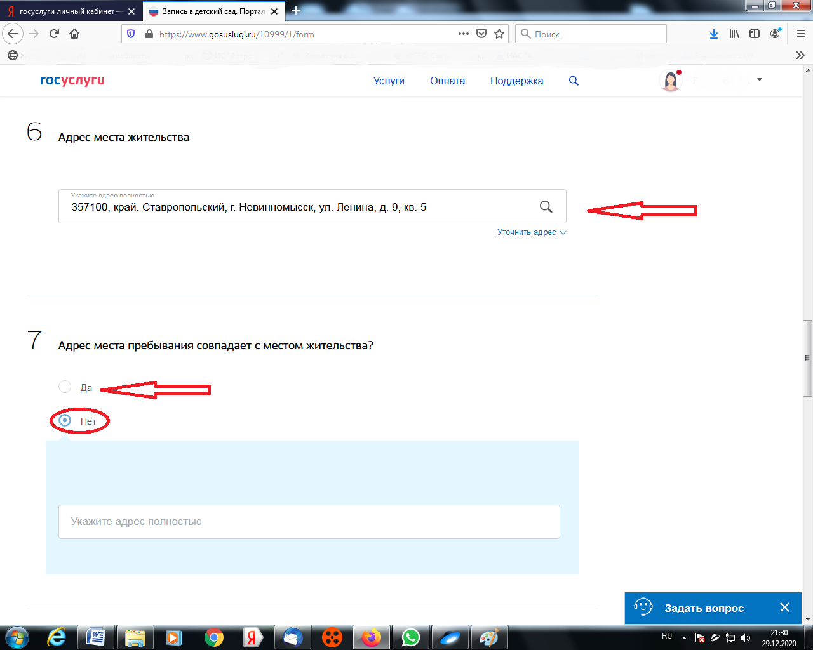

В восьмом пункте необходимо выбрать детский сад.

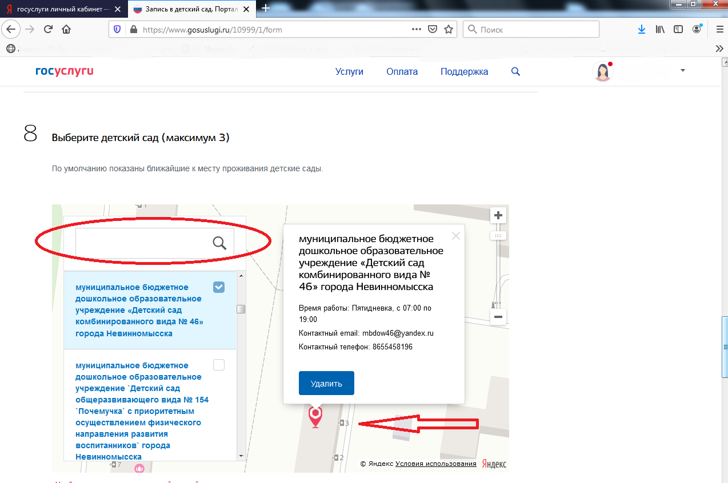

Девятый пункт – это «Параметры зачисления». Здесь необходимо указать желаемую дату зачисления, также указать специфику группы. По умолчанию – это «Общеразвивающая». Если у Вас есть спецификация (например, «Комбинированная»), подтвержденная документом (заключение территориальной психолого-медико-педагогической комиссии (ТПМПК)), тогда выбираете здесь, и вводите реквизиты документа, подтверждающего необходимость данной специфики.
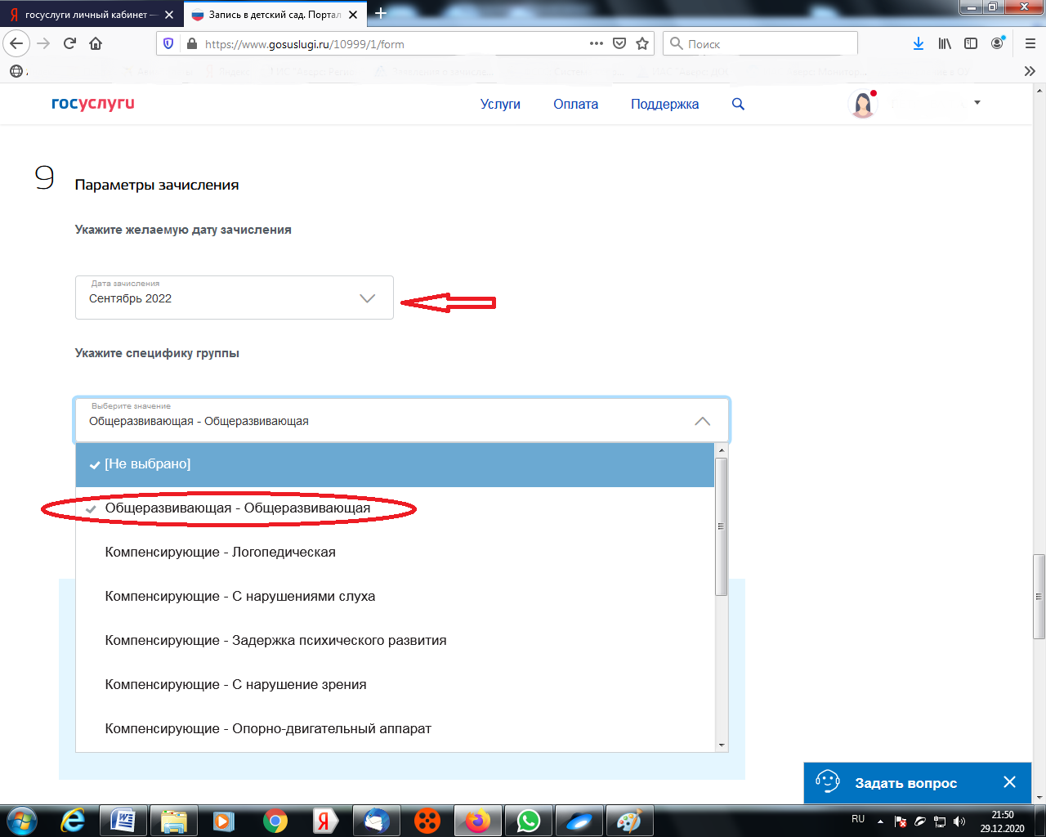

Далее отмечаете, имеются ли у вас льготы. Если имеются, ставите «ДА». Выбираете доступные льготы. И выбираете реквизиты документа, подтверждающие льготы (при наличии).
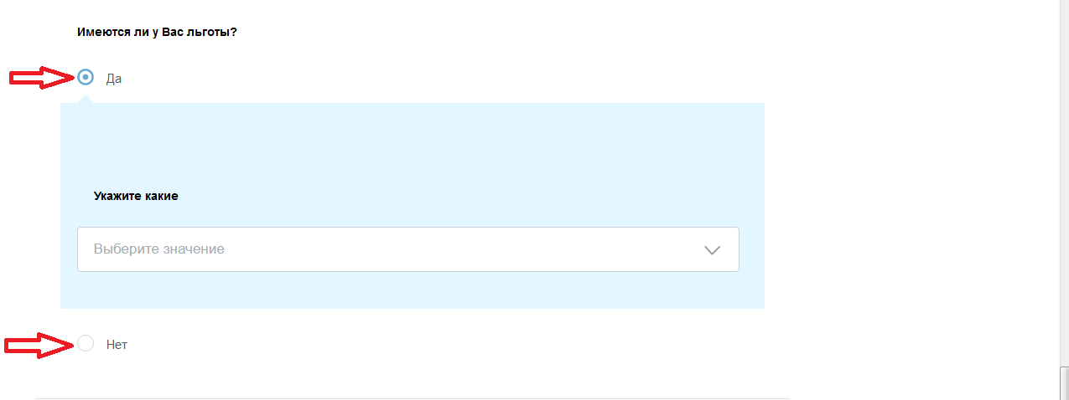

В десятом пункте мы видим, что можно прикрепить копии документов перетащив их сюда или загрузив из компьютера. Здесь необходимо прикрепить копии следующих документов:
паспорт заявителя, законного представителя ребенка;
свидетельство о рождении ребенка;
свидетельство о регистрации по месту жительства (пребывания) ребенка или документ, содержащий сведения о регистрации ребенка по месту жительства или месту проживания;
заключение, выданное территориальной психолого-медико-педагогической комиссией (далее - ТПМПК) (только для постановки на учет в группы комбинированной и компенсирующей направленности);
документы, подтверждающие право (льготу) родителей (законных представителей) на внеочередное и первоочередное предоставление мест в МДОУ, если такое право имеется
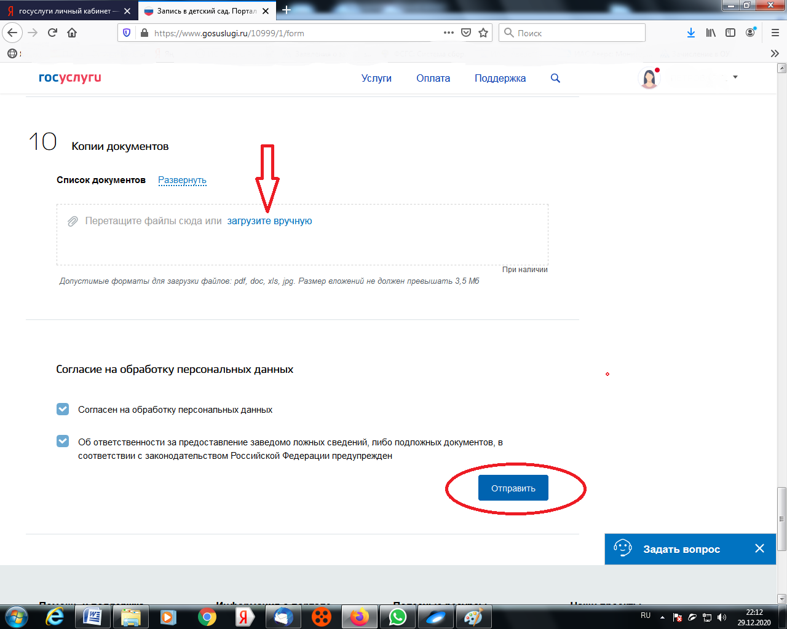

Далее необходимо поставить две галочки «Да» согласен на обработку персональных данных, а также об ответственности за предоставление заведомо ложных сведений. После этого нажать кнопку «Отправить».

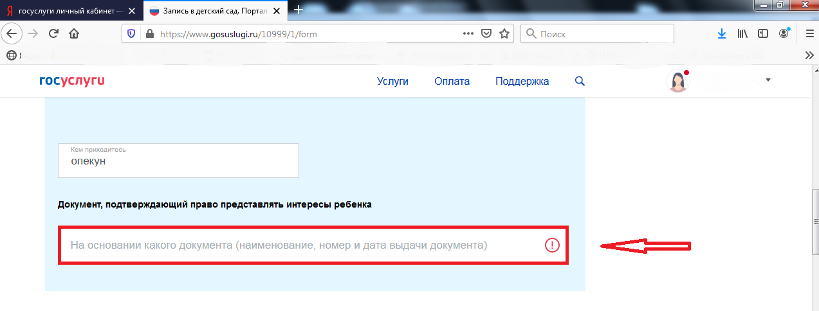
В случае если какие-то данные были не заполнены или заполнены неверно, то система поднимет на этот пункт и выделит красным цветом. Необходимо будет ввести или отредактировать данный пункт, далее снова спуститься вниз и нажать кнопку «Отправить».
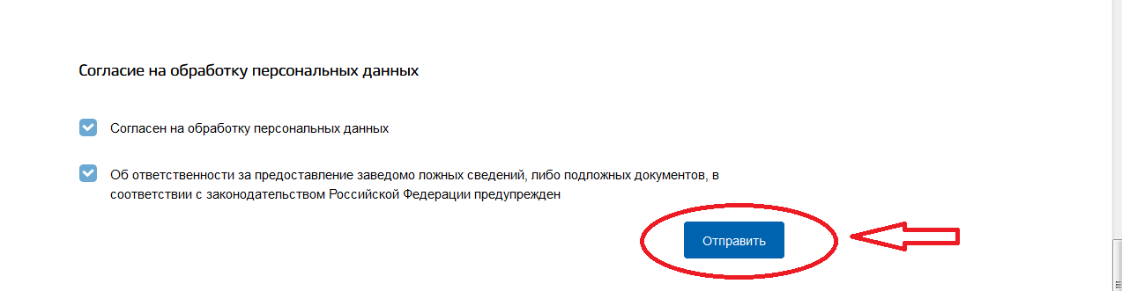

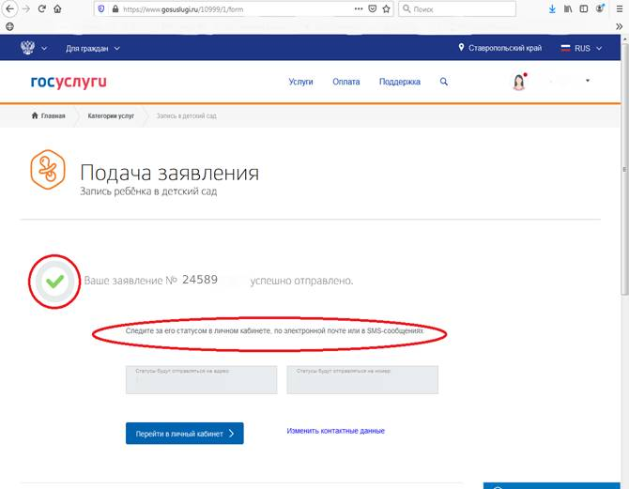

Рекомендуем после того как вы подали электронное заявление связаться со специалистом дошкольного образования села Арзгир по тел. 3-11-95 для того, чтобы проверили ваше заявление.

